Œufs Mimosa
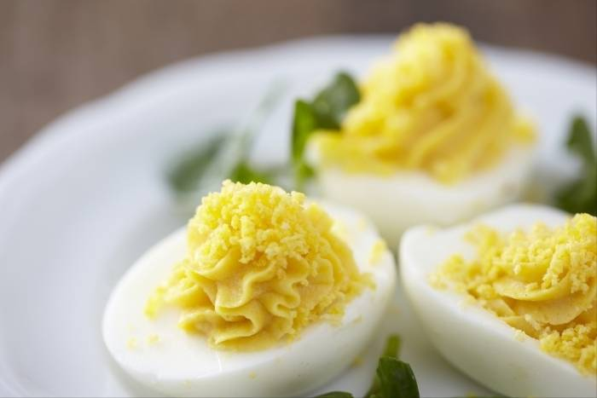
Ingrédients
- 4 œufs
- 2 cs de mayonnaise
- Persil
- Sel et poivre

- Coupe les œufs en deux et sépare le blanc des jaunes en faisant attention à ne pas casser les blancs !

- Passe le jaune d’œufs sur une passoire et mets-en un peu de côté.

- Mélange le reste avec la mayonnaise, le sel et le poivre

- Mets le mélange dans une poche à douille et remplis les œufs

- Saupoudre des jaunes d’œufs que tu as réservé, avec du persil.

